Normalizacija: primer študent

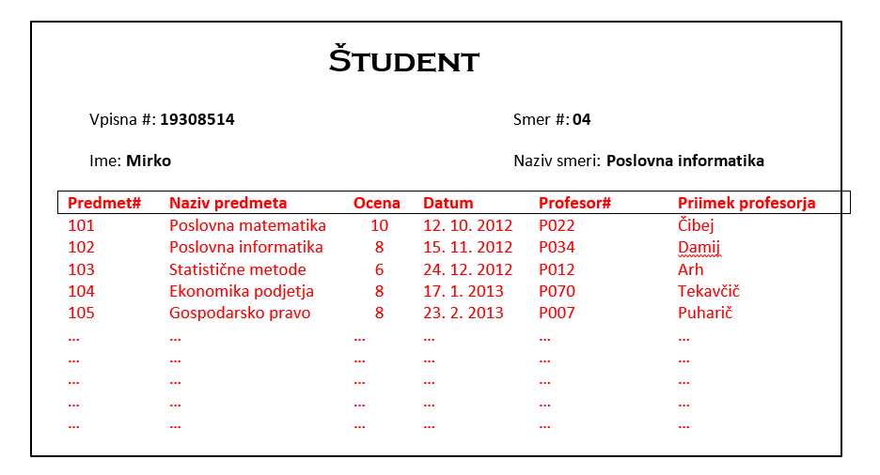

0 NF (ne normalizirana oblika – forma)

ŠTUDENT(ID_vpisna, ime, ID_smer, Naziv_smeri, ID_predmet, naziv_predmeta, ocena, datum, ID_prof, priimek_prof)

1 NF: kateri argumenti so odvisni od sestavljenega ključa ID_vpisna, ID_predmet

Ali: izločimo podatkovne agregate (podtabela) KOLIKOKRAT SE ARGUMENT POJAVI? Večkrat => nova tabela

ŠTUDENT(ID_vpisna, ID_smer, Naziv_smeri, **ID_predmet**)

ŠTUDENT-PREDMET(ID_vpisna, ID_predmet, naziv_predmeta, ocena, datum, ID_prof, priimek_prof)

2 NF: analiziramo le tabelo s sestavljenim ključem, prvo prepišemo

ŠTUDENT(ID_vpisna, ID_smer, Naziv_smeri, **ID_predmet**)

Kateri atributi so v celoti odvisni od sestavljenega ključa

ŠTUDENT-PREDMET(ID_vpisna, ID_predmet, naziv_predmeta, ocena, datum, ID_prof, priimek_prof)

V tretji nf:

ŠTUDENT(ID_vpisna, ID_predmet, ime, ID_smer, Naziv_smeri)

ŠTUDENT-PREDMET(ID_vpisna, ID_predmet, ocena, datum) Ostanejo le atributi odvisni od ID_vpisna (študenta) in ID_predmet (predmeta)

PREDMET(ID_predmet, naziv_predmeta, ID_prof, priimek_prof)

3 NF: tranzitivne odvisnosti: atributi odvisni od ključev ki niso niti primarni niti tuji

ŠTUDENT(ID_vpisna, ID_predmet, ime, ID_smer) - entiteta

ŠTUDENT-PREDMET(ID_vpisna, ID_predmet, ocena, datum) – relacija: ocenjevanje

PREDMET(ID_predmet, naziv_predmeta, ID_prof) - entiteta

SMER(ID_smer, Naziv_smeri) - entiteta

PROFESOR(ID_prof, priimek_prof) - entiteta